Путешествуем по родному краю
Древние горы и величественная тайга горной Шории всегда привлекали к себе внимание туристов, не обошли её вниманием и ученики нашей школы. Группа учащихся школы № 35 в составе 11 человек совершила поход выходного дня с 19 по 21 декабря 2015 года. Маршрут похода г. Осинники – г. Таштагол – пос. Шерегеш, поход проходил под опытным руководством Тациенко В.И. и Вальковой Е.Г.
В первый день похода группа посетила достопримечательности г. Таштагол, в том числе скульптуру «Золотая Шория» и краеведческий музей этнографии и природы.
Экспозиции в музее тематически разделены на 5 залов: выставочный зал, зал природы, зал материальной культуры, зал духовной культуры шорцев и зал истории развития горной и золотодобывающей отраслей промышленности в регионе.
Экспонаты в музее отражают культуру коренного населения края – шорцев, их материальные и духовные ценности. Здесь можно узнать о природных богатствах Шории, растительном и животном мире шорской тайги. Кроме этого представлены экспонаты, посвященные культуре и быту русских старообрядцев, проживавших в этой местности. Ребятам понравилось в музее, они узнали много нового о данном районе.

Статуя «Золотой Шория» российского скульптора Даши Намдаковой выполнена из бронзы. Монументальная скульптура высотой 6 метров изображает могучего лося, на котором верхом сидит девушка с чашей в руках. Зверь бережно несет свою юную наездницу, девочка осторожно держит в руках чашу с огнем ритуального подношения. Скульптура символизирует связь прошлого и настоящего Горной Шории, добросердечное приветствие всего нового. Скульптуру изготовили в итальянском городе Пьетра-Санта, доставили из Италии в Москву по морю, а потом по частям везли из Москвы в Кузбасс. Ребята сделали памятные снимки возле скульптуры. Следуя намеченной нитке маршрута, группа выехала на автобусе в поселок Шерегеш.

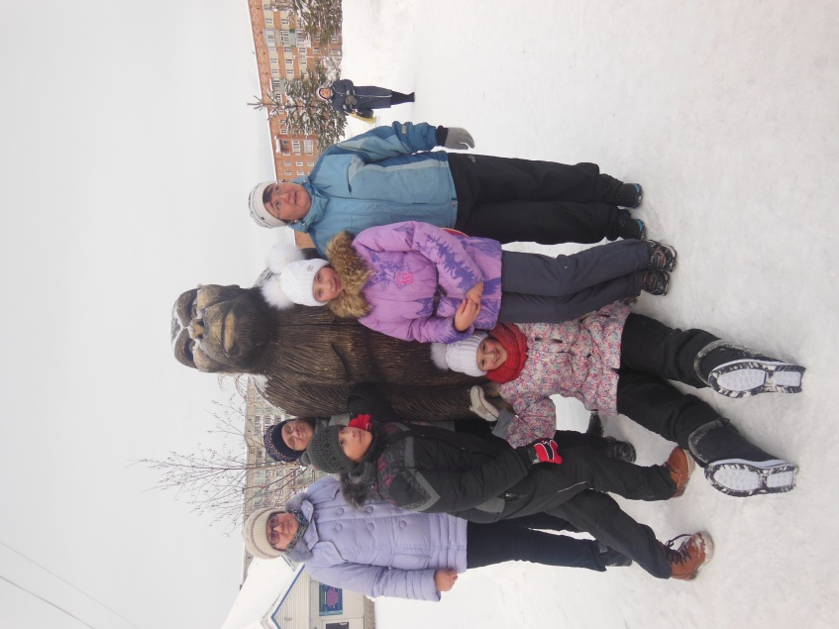
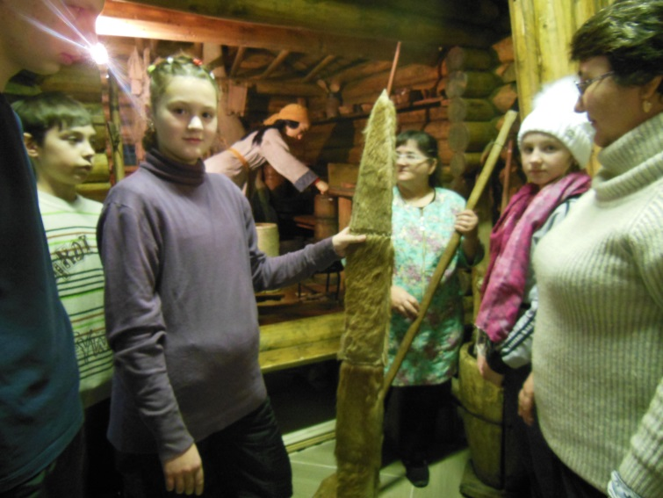
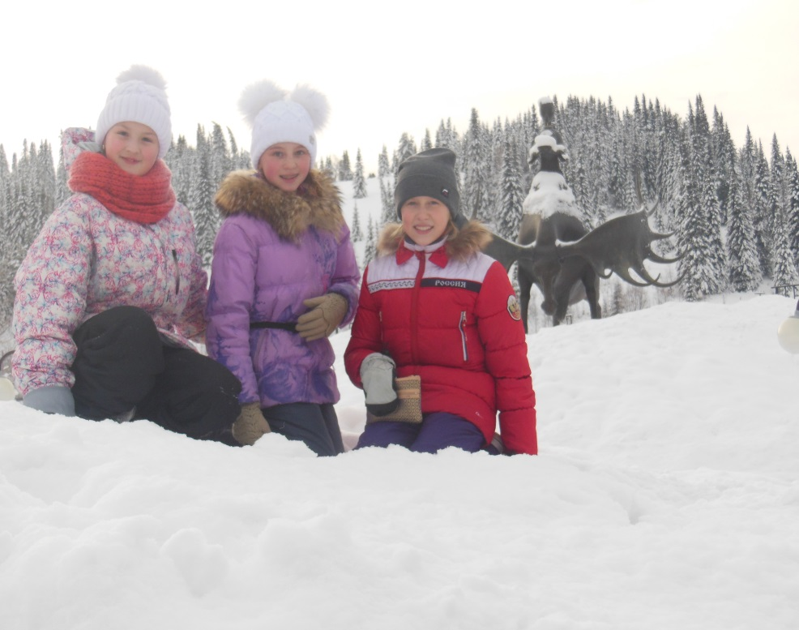

На следующий день группа отправилась к горе «Зеленой». На вершину горы поднимались на канатной дороге, по мере набора высоты открывалась красивая панорама на поселок и окрестности. Непосредственно на вершине много интересного – останцы «Верблюды», прекрасные виды на горы «Мустаг» и «Курган» с Поклонным крестом. Сама гора облюбована горнолыжниками и сноубордистами, которые едут сюда со всей России.
Надышавшись морозным воздухом, группа совершила спуск на фуникулере. Далее в программе отличное настроение и катание на фристайл подушках. Этот поход дал незабываемый позитивный опыт для всех участников похода.
